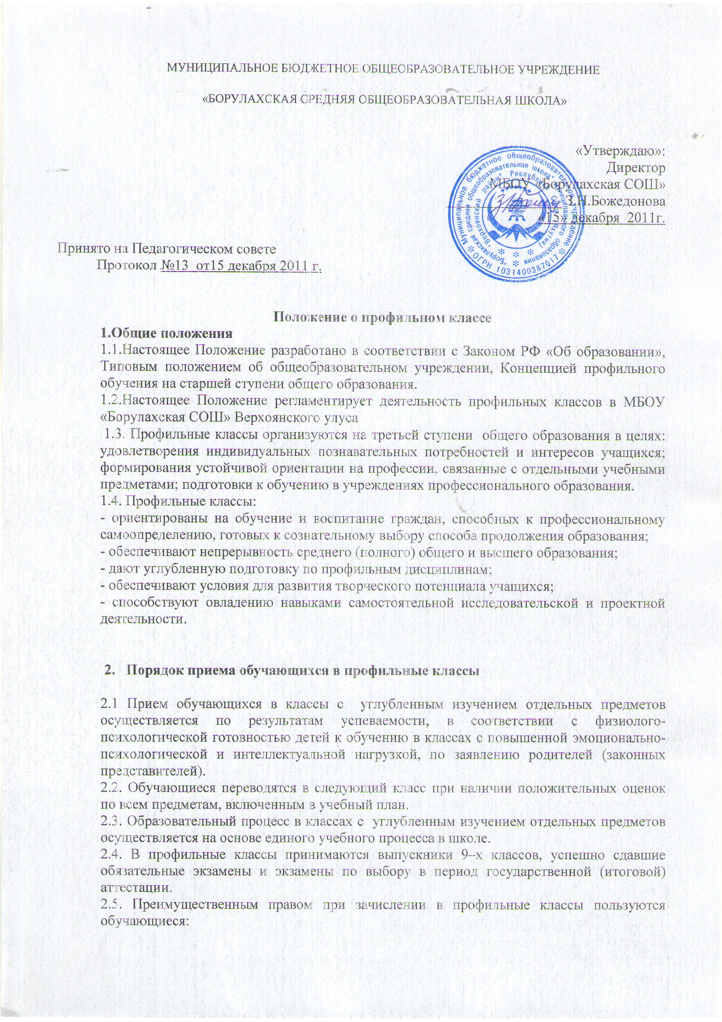

- выпускники 9-х классов, наиболее успешно прошедшие государственную (итоговую) аттестацию за курс основного общего образования;
- получившие на итоговой аттестации отметку пять по соответствующим профильным предметам,
- призеры федеральных окружных, региональных, районных олимпиад по профильным предметам.
- Выпускники 9-х классов, определившие профиль для подготовки к поступлению в ВУЗ.
2.6. При одинаковом среднем балле аттестатов об окончании 9-х классов правом преимущественного зачисления пользуются выпускники, имеющие по профилирующим предметам более высокую отметку.
2.7. Для зачисления обучающихся в профильный класс учитываются результаты предпрофильной подготовки и индивидуального портфеля учебных достижений в образовательных областях, соответствующих избираемому в 10-11 классах профилю обучения.
2.8. Приемная комиссия общеобразовательного учреждения на основании рейтинга образовательных достижений выпускника, по результатам государственной (итоговой) аттестации за основную школу, индивидуального портфеля учебных достижений, достигнутых в областях, соответствующих избираемому в 10-11 классах профилю обучения, выносит решение о зачислении в соответствующий профильный класс.
2.9. В случае отказа в зачислении в профильный класс выпускник имеет право продолжить обучение на базовом уровне для получения среднего (полного) общего образования.
2.10. Зачисление в профильные классы осуществляется общеобразовательным учреждением на основании предоставляемых выпускниками основной школы документов:
- заявление о приеме;
- медицинская карта;
- аттестат об основном общем образовании;
- решение приемной комиссии общеобразовательного учреждения.
2.11. Комплектование профильных классов завершается до 30 августа.
2.12. Зачисление в общеобразовательное учреждение оформляется приказом директора школы по мере комплектования класса, но не позднее 30 августа каждого текущего года, и доводится до сведения родителей (законных представителей).
6.13. За учащимися профильных классов (при отсутствии академической задолженности) сохраняется право перехода на базовый уровень по заявлению родителей (законных представителей) и по согласованию с Комитетом по образованию.
6.14. Обучающимся в профильных классах предоставляется право изменения профиля обучения в течение учебного года при следующих условиях:
- отсутствие академических задолженностей за прошедший период обучения;
- самостоятельная сдача зачетов по ликвидации пробелов в знаниях по предметам вновь выбранного профиля;
- письменное ходатайство родителей (законных представителей).

3. Содержание образования.

3.1. В профильных классах в школе реализуются образовательные программы общего образования в соответствии с государственными стандартами.
3.2. Рабочие программы по углубленному изучению предметов разрабатываются школой на основе примерных программ углубленного изучения этих предметов.
3.3. В учебный план профильных классов могут включаться обязательные групповые занятия по предмету, изучаемому углубленно, при наличии средств.
3.4 Обучение в профильных классах с углубленным изучением предметов в пределах государственных образовательных стандартов и утвержденных на заседании методического совета программ является бесплатным.

- Кадровое, материально-техническое и финансовое обеспечение классов с углубленным изучением предметов.

Для работы в профильных классах с углубленным изучением отдельных предметов привлекаются наиболее квалифицированные преподаватели, имеющие богатый опыт, высшую квалификационную категорию, способные организовать индивидуальный подход к обучающимся в процессе обучения.
В необходимом случае для работы с обучающимися в классах с углубленным изучением отдельных предметов, привлекаются специалисты на договорной основе.
Организацию и руководство в классах с углубленным изучением отдельных предметов осуществляет заместитель директора по учебно-воспитательной работе.

